

燕园翱翔
香港实践团路书
2026
第五届北京大学“香江翱翔”访港研学团
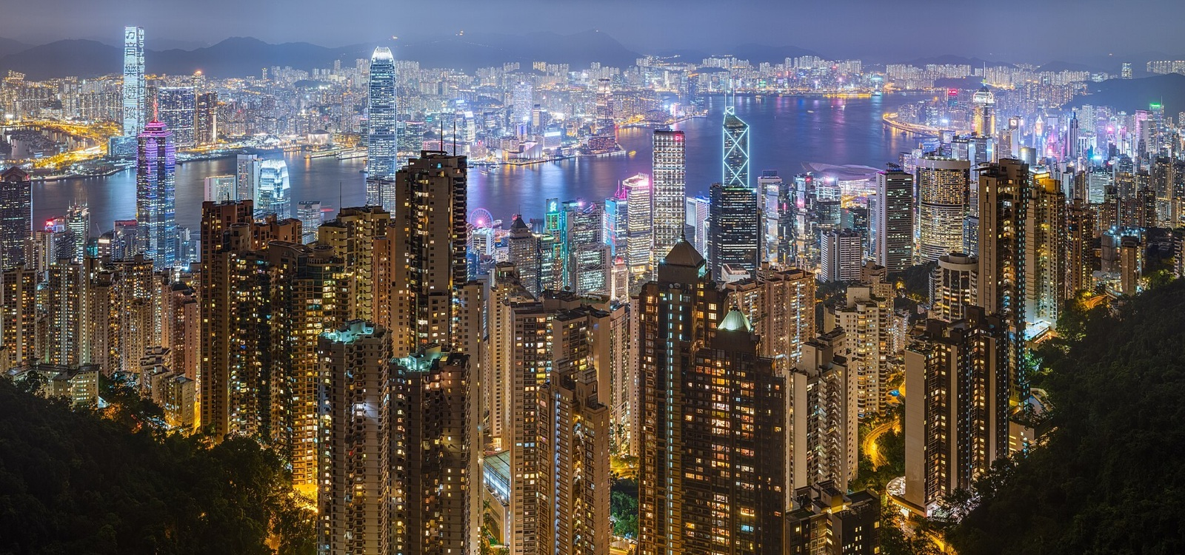
中国香港
活动时间：2026年10月11日至17日
活动地点：中国香港
发起支持单位
北京大学香港校友会
香港北大助学基金会

目 录

一、实践概况 3
二、行程安排 4
三、参访地点 12
四、团员须知 26
图片说明 28

使用说明
本路书介绍实践活动概况、每日行程、参访地点及团员须知，供行前准备和活动期间查阅。所列时间均为香港当地时间，与北京时间相同。
实践团员应提前阅读行程及参访要求，携带必要证件，遵守团队纪律和接待单位规定。集合、入场及转场按领队安排执行。
地图用于辨认楼宇和园区位置，图中编号对应相关地点。照片用于了解建筑及周边环境，均为往年实景。

一、实践概况
2026年是“十五五”开局之年。香港主动对接国家发展规划，参与粤港澳大湾区建设，持续推进创新科技和产业发展。本次实践通过机构参访和师生、校友交流，帮助团员了解香港发展及其与国家发展的联系。
在北京大学香港校友会和香港北大助学基金会的支持下，来自北京大学多个院系的15位同学于10月11日至17日赴港，走访政府部门、大学、科研机构和金融企业，参加校友座谈，了解相关机构的工作及在港学习生活情况。

（一）实践目标
围绕公共事务、科研创新和专业发展，结合自身学习开展观察与交流，记录具体案例和问题，增进对香港的认识。

（二）学习要求
参访前了解机构背景，交流时认真听取介绍、规范提问，结束后及时整理记录。团队成员应互相配合，遵守纪律，注意安全。
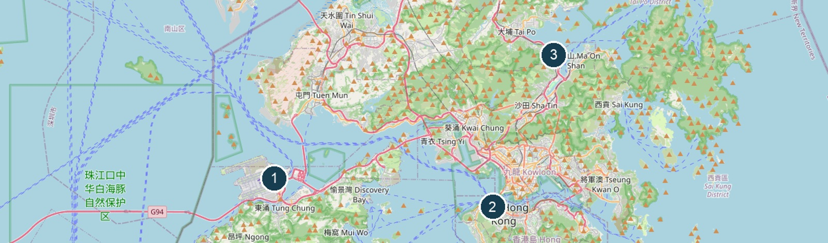
区域概览：1 机场；2 港岛参访区域；3 香港科学园。地图 © OpenStreetMap contributors。

二、行程安排
日期 | 活动安排
10月11日  周日 | 17:25 预计抵达香港机场 T1  抵港后 中巴接机与酒店入住  19:00 欢迎晚宴
10月12日  周一 | 11:00—12:00 参观香港立法会  14:30—15:30 参访香港人才服务办公室
10月13日  周二 | 09:30—10:30 参访香港投资推广署  14:30—15:30 参访数码港及科技体验馆  16:00—17:00 参访香港爱诗科技有限公司
10月14日  周三 | 上午 自由活动  14:30—15:30 政治与公共行政学系交流  15:00—16:30 香港大学校园参观
10月15日  周四 | 09:00 中巴从酒店出发  10:00—10:45 中科院 AI 中心  11:00—11:45 中科院再生医学中心  15:00—16:15 参访香港科技园公司  16:15 中巴从科学园返回酒店
10月16日  周五 | 11:00—12:00 参访 Dymon Asia 香港  14:30—16:00 参访中诚信绿金公司  19:00—21:30 校友座谈
10月17日  周六 | 11:00 酒店集合乘中巴赴机场  13:55 预计乘 CX392 返回北京

10月11日 抵港与入住
时间 | 活动与地点
17:25 | 预计抵达香港机场 T1  北京至香港，行程列航班391
抵港后 | 中巴接机与酒店入住
19:00 | 欢迎晚宴

（一）交通安排
抵港后统一办理入境、领取行李，乘中巴前往酒店。入住和晚宴按团队安排进行。
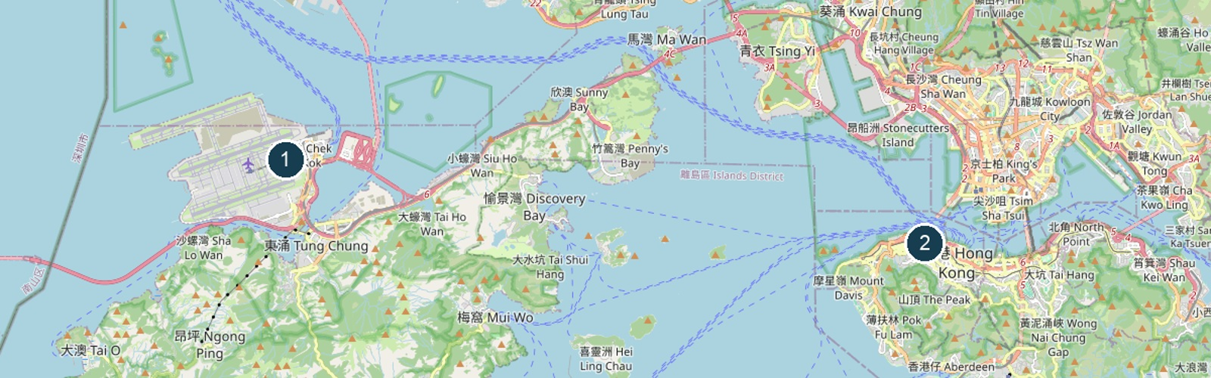
1 香港国际机场；2 宜必思香港中上环酒店。地图 © OpenStreetMap contributors。

（二）学习要点
熟悉同行成员和活动安排，了解各自专业背景及本次实践关注的问题。

（三）注意事项
证件及贵重物品随身保管，领取行李后统一集合。遇航班延误或行李异常，及时联系领队。

10月12日 立法会与人才服务
时间 | 活动与地点
11:00—12:00 | 参观香港立法会
14:30—15:30 | 参访香港人才服务办公室

（一）交通安排
上午参观立法会，下午参访人才服务办公室。出入楼宇统一登记，集合和转场服从团队安排。
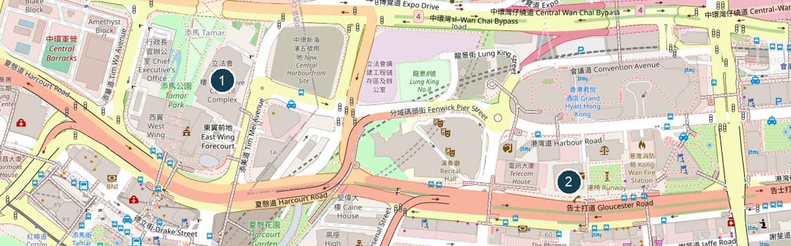
1 香港立法会综合大楼；2 香港人才服务办公室。地图 © OpenStreetMap contributors。

（二）学习要点
了解法案审议和公众参与的程序，认识来港人才在工作与生活方面的实际需求。

（三）注意事项
携带有效证件，配合安全检查。遵守办公场所秩序，注意午间休息和下午集合。

10月13日 企业服务与数字科技
时间 | 活动与地点
09:30—10:30 | 参访香港投资推广署
14:30—15:30 | 参访数码港及科技体验馆
16:00—17:00 | 参访香港爱诗科技有限公司

（一）交通安排
上午前往投资推广署，下午参访数码港及爱诗科技。各场参访结束后随团队统一转场。
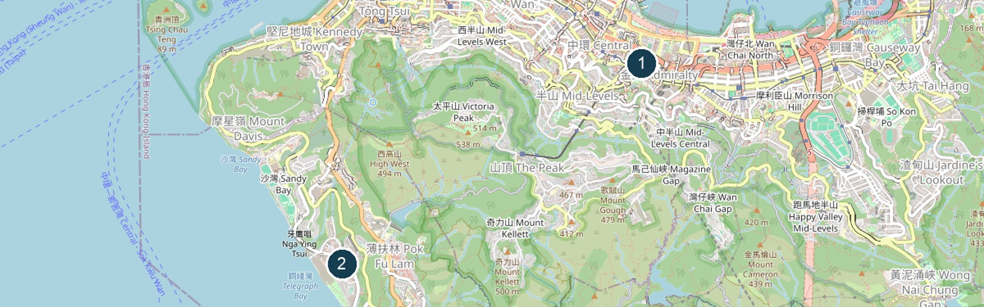
1 香港投资推广署；2 香港数码港与数码科技体验馆。地图 © OpenStreetMap contributors。

（二）学习要点
了解企业在香港开展业务的服务需求，关注数字技术应用、创业支持及人工智能视频生成。

（三）注意事项
数码港参访地点为3座C区302室。拍摄、操作展示设备和使用交流资料前，应征得工作人员同意。

10月14日 港大师生交流与校园参观
时间 | 活动与地点
上午 | 自由活动
14:30—15:30 | 政治与公共行政学系交流
15:00—16:30 | 香港大学校园参观

（一）交通安排
上午自由活动，下午赴香港大学开展学系交流和校园参观，按团队及校方安排参加活动。
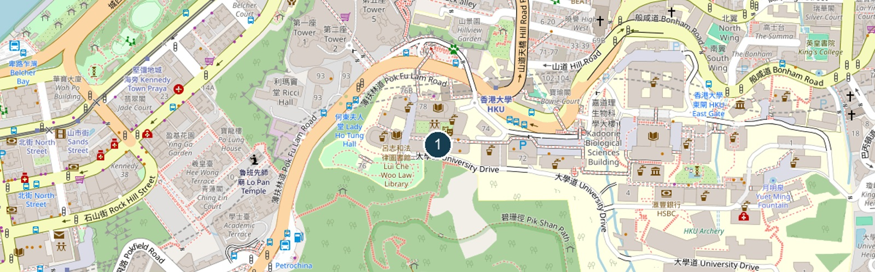
1 香港大学政治与公共行政学系。地图 © OpenStreetMap contributors。

（二）学习要点
结合自身专业交流公共事务研究方法，了解香港大学的课程学习和校园生活。

（三）注意事项
自由活动期间按要求报备并按时返回。校园参观随导览队伍活动，尊重教学秩序和师生生活。

10月15日 科学园参访
时间 | 活动与地点
09:00 | 中巴从酒店出发  前往香港科学园
10:00—10:45 | 中科院 AI 中心
11:00—11:45 | 中科院再生医学中心
15:00—16:15 | 参访香港科技园公司
16:15 | 中巴从科学园返回酒店

（一）交通安排
9:00从酒店乘中巴赴香港科学园，16:15乘中巴返回。园内随团队统一转场。
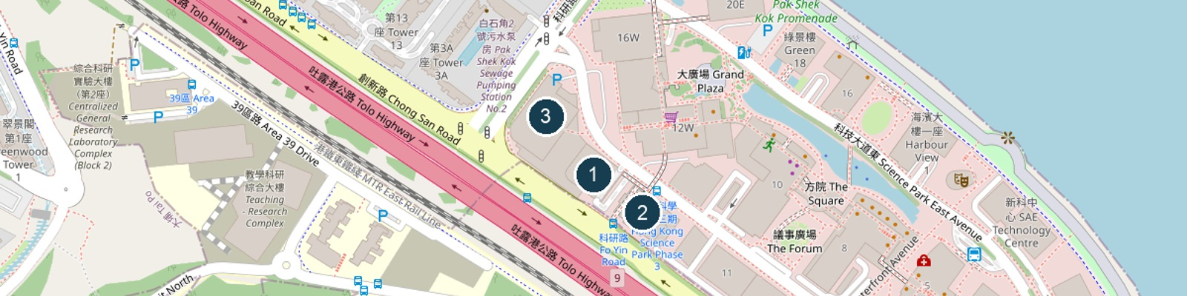
1 人工智能与机器人创新中心；2 再生医学与健康创新中心；3 香港科技园公司。地图 © OpenStreetMap contributors。

（二）学习要点
了解人工智能和再生医学研究的验证过程，以及园区对科研合作和成果应用的支持。

（三）注意事项
遵守实验室防护要求，不擅自操作设备或拍摄研究资料。参访结束后及时集合。

10月16日 金融机构与校友交流
时间 | 活动与地点
11:00—12:00 | 参访 Dymon Asia 香港
14:30—16:00 | 参访中诚信绿金公司
19:00—21:30 | 校友座谈

（一）交通安排
上午参访Dymon Asia香港，下午参访中诚信绿金公司，晚间参加校友座谈。
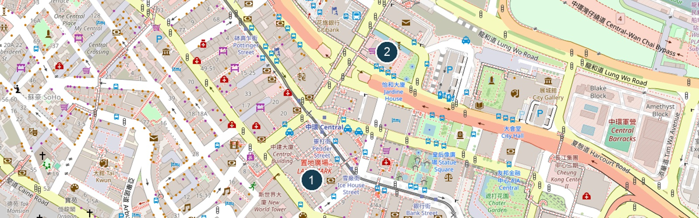
1 Dymon Asia 香港；2 中诚信绿金公司。地图 © OpenStreetMap contributors。

（二）学习要点
了解投资研究和绿色金融评估方法，向校友请教学习、职业选择及在港工作生活经验。

（三）注意事项
随团队办理楼宇登记。交流以公开方法和经验为主，遵守保密要求，不转发未公开资料。

10月17日 返程
时间 | 活动与地点
11:00 | 酒店集合乘中巴赴机场
13:55 | 预计乘 CX392 返回北京

（一）交通安排
11:00从酒店乘中巴赴机场，预计13:55乘CX392返回北京。按航空公司要求办理值机、安检和登机手续。
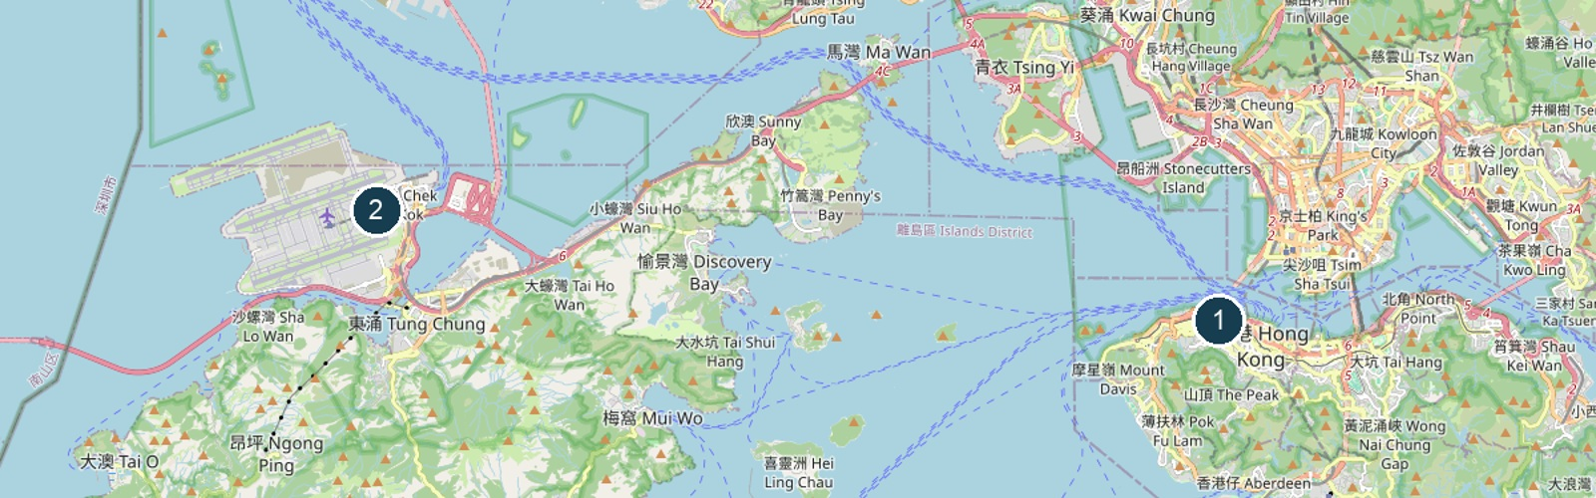
1 宜必思香港中上环酒店；2 香港国际机场。地图 © OpenStreetMap contributors。

（二）学习要点
整理参访记录，归纳实践收获及需要进一步学习的问题。

（三）注意事项
退房前检查房间及行李，结清个人消费。证件随身携带，留意航班和登机口信息。

三、参访地点

香港国际机场
10月11日 预计17:25；10月17日 预计13:55
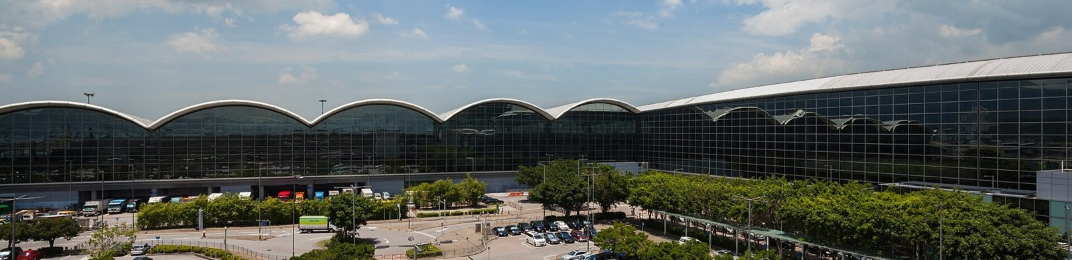
香港国际机场一号客运大楼外观。
抵港航厦：香港国际机场一号客运大楼（T1）。

（一）地点介绍
香港国际机场是本次实践团抵港和返程的交通节点。抵港后统一办理入境手续、领取行李并与接机人员会合；返程时统一办理值机、行李托运和安检手续。团员应提前了解航空公司的证件、行李和登机要求，妥善保管随身物品。

（二）出入境与乘机安排
1. 核对出入境证件、机票及行李托运要求。
2. 留意航班信息和登机口显示，按时完成相关手续。

（三）参访要求
领取行李后统一集合，不单独离开机场。随身保管证件和贵重物品，乘车前清点人员及行李。

宜必思香港中上环酒店
10月11日 抵港后；10月15日 09:00；10月17日 11:00
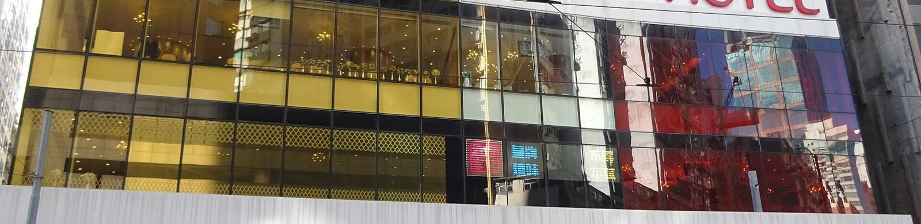
宜必思香港中上环酒店外观。
地址：香港上环德辅道西28号

（一）地点介绍
宜必思香港中上环酒店位于上环德辅道西，是本次实践活动的住宿地点。10月15日赴香港科学园、10月17日赴机场的中巴均从酒店出发。入住后应熟悉大堂、电梯和疏散通道，保存酒店名称及地址，便于外出返回和交通沟通。

（二）住宿管理与周边观察
1. 了解酒店周边的公共交通、商业设施和居民生活。
2. 熟悉酒店公共区域及安全出口，落实团队住宿要求。

（三）参访要求
遵守酒店管理规定，保持公共区域安静。外出按团队要求报备，按时返回；集合候车时注意行人和车辆通行。

香港立法会综合大楼
10月12日 11:00—12:00
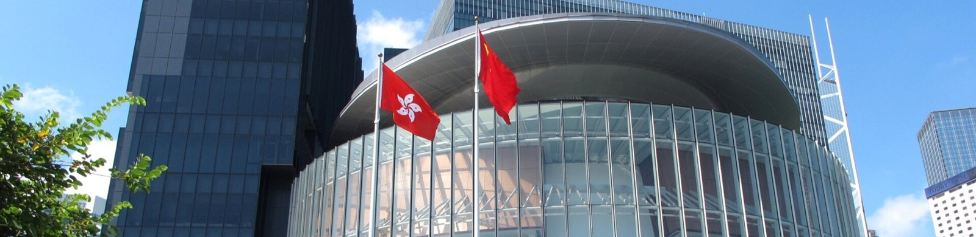
添马立法会综合大楼实景。
地址：香港中区立法会道1号

（一）地点介绍
香港立法会综合大楼位于添马，是立法会开展会议及相关工作的场所。本次参访主要了解法案审议、委员会工作及公众参与等内容。结合现场讲解和具体案例，认识公共议题进入立法程序的过程，以及制度程序在实际工作中的运作方式。

（二）立法程序与公众参与
1. 法案提出、审议和表决等环节如何衔接？
2. 公众意见通过哪些渠道进入委员会讨论和法案审议？

（三）参访要求
携带有效证件，配合访客登记和安全检查。大件行李留在酒店，参观期间遵守现场秩序和拍摄规定。

香港人才服务办公室
10月12日 14:30—15:30

湾仔税务大楼外观，人才服务办公室所在楼宇。
地址：香港湾仔告士打道5号税务大楼12楼

（一）地点介绍
香港人才服务办公室为来港人才提供发展及生活支援信息。本次交流围绕人才服务展开，重点了解来港人才在就业、生活适应和家庭安顿等方面的实际需要，以及相关信息和服务的提供方式。结合青年求学与职业选择，认识城市人才服务的具体内容。

（二）人才服务与青年发展
1. 来港人才在就业和生活适应方面有哪些常见需求？
2. 人才服务如何衔接相关机构，提供信息和支援？

（三）参访要求
随团队统一登记，遵守办公场所秩序。咨询个人政策问题时，应说明自身情况，了解相关条件和适用范围。

香港投资推广署
10月13日 09:30—10:30
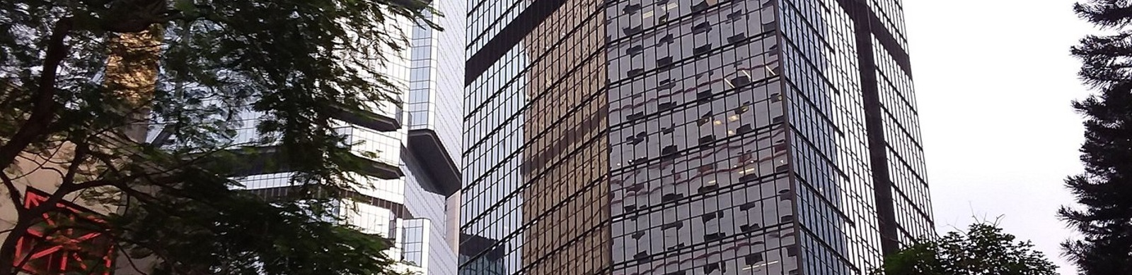
东昌大厦外观，投资推广署所在楼宇。
地址：香港中环红棉路8号东昌大厦24楼

（一）地点介绍
香港投资推广署为有意在香港设立或拓展业务的企业提供支援。本次参访主要了解企业咨询、设立业务及后续发展的服务内容，关注企业在香港开展业务的实际需要。通过具体案例，认识香港专业服务在企业拓展国际业务过程中的作用。

（二）投资服务与企业发展
1. 企业在香港设立业务通常需要完成哪些准备？
2. 内地企业拓展国际业务时，需要哪些专业服务和支援？

（三）参访要求
按行程前往东昌大厦24楼，统一办理访客登记。交流围绕公开业务和实际案例展开，使用接待资料须征得同意。

香港数码港与数码科技体验馆
10月13日 14:30—15:30
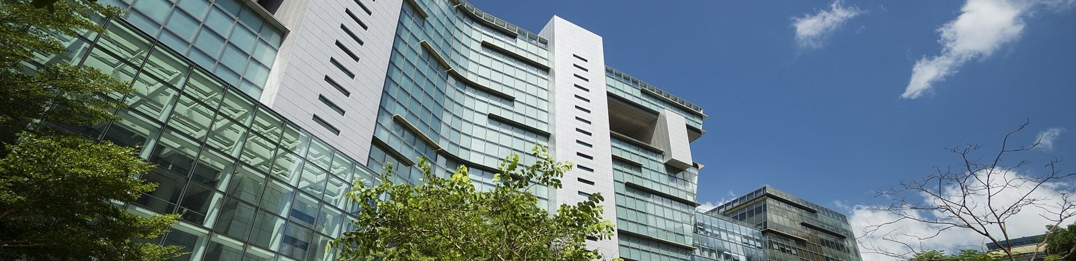
数码港3座外观。
地址：香港数码港道100号，数码港3座C区302室

（一）地点介绍
香港数码港汇聚数字科技企业，并为创业团队提供支持。本次参访地点为数码港3座C区302室数码科技体验馆。结合技术展示和现场交流，重点了解数字技术的应用场景、产品使用情况，以及初创企业从研发到市场推广所需的服务。

（二）数字技术应用与创业支持
1. 展示技术已应用于哪些实际场景，使用效果如何评估？
2. 初创企业在产品开发、客户对接和市场推广方面需要哪些支持？

（三）参访要求
按楼宇和楼层指引前往3座C区302室。未经允许不操作展示设备，拍摄或记录屏幕内容前征得工作人员同意。

香港爱诗科技有限公司
10月13日 16:00—17:00

（一）地点介绍
爱诗科技的人工智能视频生成产品PixVerse曾在香港城市大学ArtX交流报道中得到介绍。本次参访围绕人工智能视频生成技术与产品应用展开，重点了解模型生成、创作者编辑和产品迭代等环节，关注技术能力与实际使用需求之间的关系。

（二）参访重点
技术能力：了解视频生成的基本流程、输入要求和结果评估方式，区分演示效果与实际应用条件。
产品应用：结合具体案例了解创作者的使用需求，以及生成、编辑和反馈等环节如何衔接。
使用规范：关注素材来源、内容真实性、作品署名和生成内容标识等问题，了解产品使用中的责任要求。

（三）交流问题
1. 生成结果与创作需求存在差异时，如何调整和改进？
2. 产品如何处理素材版权、作品署名和生成内容标识？

（四）参访要求
遵守企业参访安排，交流以公开产品和技术应用为主。未经许可不拍摄内部资料，不转发未公开的演示内容。

香港大学政治与公共行政学系
10月14日 14:30—15:30
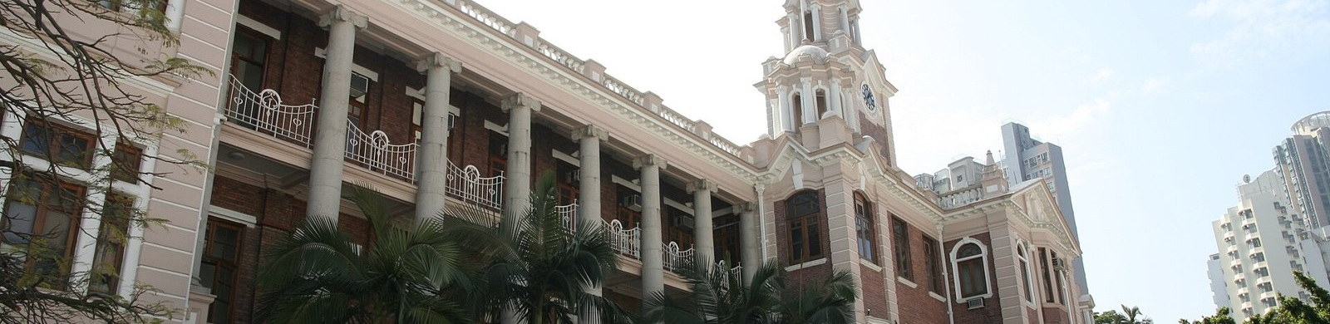
香港大学本部大楼实景。
地址：香港薄扶林道香港大学赛马会教学楼。

（一）地点介绍
香港大学政治与公共行政学系开展政治学与公共行政领域的教学和研究。本次与学系师生交流，主要了解公共问题的研究方法、资料收集和证据分析，以及相关课程和学习经历。团员可结合自身专业准备问题，交流不同学科对公共事务的认识。

（二）公共事务研究与学习交流
1. 研究公共政策问题时，如何选择研究对象并获取可靠资料？
2. 本科生开展相关研究，应如何安排阅读和研究训练？

（三）参访要求
遵守校方入校和交流安排，按工作人员指引前往活动场所。提问应简明具体，尊重不同研究方法和观点。

香港大学校园
10月14日 15:00—16:30
香港大学本部大楼及钟楼外观。
地址：香港薄扶林道香港大学本部校园。

（一）地点介绍
香港大学校园参观主要了解教学、科研和学生生活空间。团员可结合导览观察校园建筑、公共设施及其使用情况，并与师生交流课程学习、校园活动和专业合作等内容。参观应以认识校园日常运行为主，兼顾教学秩序与师生生活。

（二）校园环境与学生生活
1. 学生通常如何使用校园学习空间和公共设施？
2. 不同专业的学生有哪些共同学习和参与活动的机会？

（三）参访要求
校园内有坡道和不同楼层，行走时注意安全，随导览队伍活动。未经允许不进入教学、办公及生活区域。

中科院香港创新研究院 AI 中心
10月15日 10:00—10:45
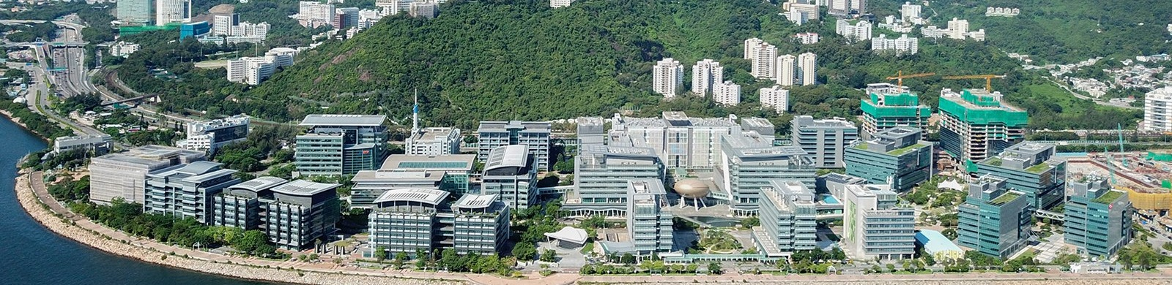
香港科学园园区实景。
地址：香港科学园科技大道西17号17W大厦3楼

（一）地点介绍
人工智能与机器人创新中心是中国科学院香港创新研究院的研究中心。本次参访重点了解人工智能与机器人研究的任务设置、技术验证及团队协作。结合现场介绍，关注研究如何围绕实际需求开展，以及测试结果如何用于改进研究方案。

（二）人工智能研究与任务验证
1. 研究任务如何确定，技术效果通过哪些指标和测试验证？
2. 不同专业成员如何分工，研究与应用需求如何衔接？

（三）参访要求
按行程前往17W大厦3楼，遵守研究场所管理要求。未经许可不操作设备，不拍摄屏幕、实验数据和研究资料。

中科院香港创新研究院再生医学中心
10月15日 11:00—11:45
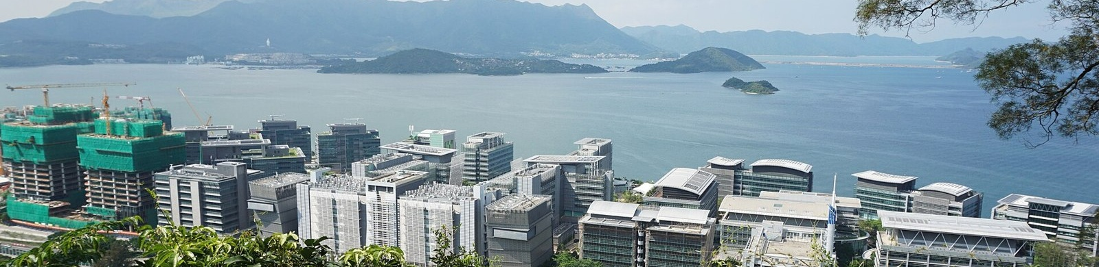
香港科学园园区实景。
地址：香港科学园科技大道西15号15W大厦5楼

（一）地点介绍
再生医学与健康创新中心的研究涉及细胞治疗、器官与组织再生及药物发现。本次交流重点了解实验研究、效果验证及临床合作等内容，关注实验室发现进入后续研究所需的证据和条件。团员应区分研究阶段与临床应用，不将研究进展等同于已经获批的治疗方案。

（二）再生医学研究与成果验证
1. 研究结果进入后续验证和临床研究，需要哪些证据？
2. 研究团队如何开展临床合作并评估相关风险？

（三）参访要求
按行程前往15W大厦5楼，遵守实验室防护和参观要求。不接触实验材料，不干扰实验操作，按指引完成参观。

香港科技园公司
10月15日 15:00—16:15
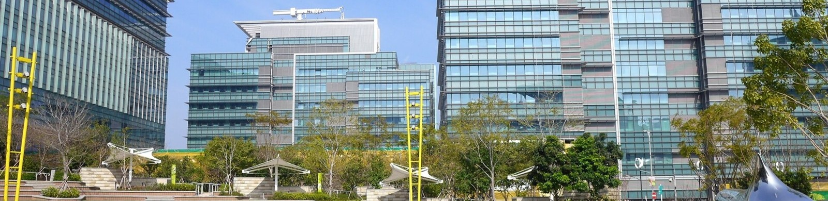
香港科学园园区实景。
地址：香港科学园19W大厦8楼活动室1

（一）地点介绍
香港科学园为科研及科技企业提供研发空间和企业服务，汇聚不同研究与创业团队。本次与香港科技园公司交流，主要了解园区服务、合作伙伴对接及科研成果发展等内容。结合上午的研究中心参访，认识科研团队推进成果应用所需的资源和支持。

（二）园区服务与科研合作
1. 科研团队和科技企业如何获取园区服务并寻找合作伙伴？
2. 园区如何支持研究成果进一步开发和应用？

（三）参访要求
按行程前往19W大厦8楼活动室1。参访结束后统一集合乘车，注意保管个人物品，遵守园区交通和通行规定。

Dymon Asia 香港
10月16日 11:00—12:00
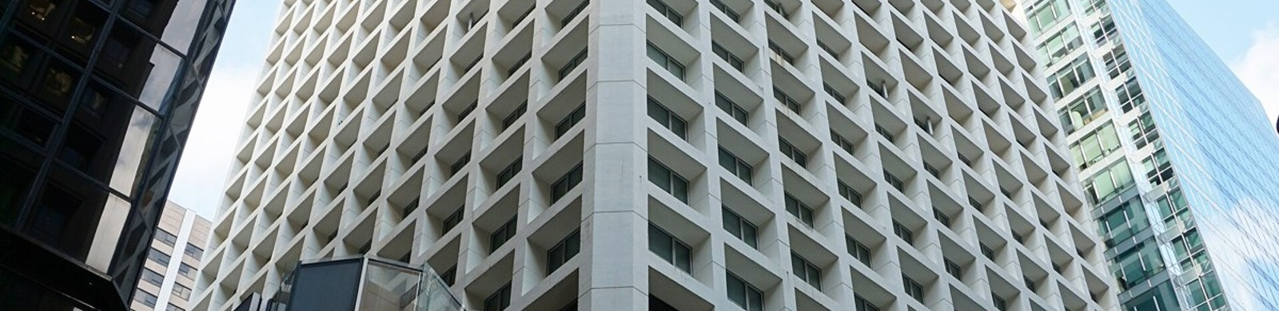
置地广场公爵大厦（Edinburgh Tower）外观。
地址：香港中环皇后大道中15号置地广场公爵大厦（Edinburgh Tower）36楼3605–3609室

（一）地点介绍
本次金融机构参访安排在Dymon Asia香港开展。交流重点包括投资研究、资料分析、团队讨论和职业学习等内容，了解从业人员如何形成和检验判断。提问以公开的方法和经验为主，尊重客户信息和未公开业务的保密要求。

（二）投资研究与职业学习
1. 投资研究如何核对资料和分析结果，处理不同判断？
2. 金融行业从业者对学生学习和实习有哪些建议？

（三）参访要求
前往置地广场公爵大厦（Edinburgh Tower），注意与爱丁堡广场（Edinburgh Place）区分。随团队登记，遵守拍摄和资料使用要求。

中诚信绿金公司
10月16日 14:30—16:00
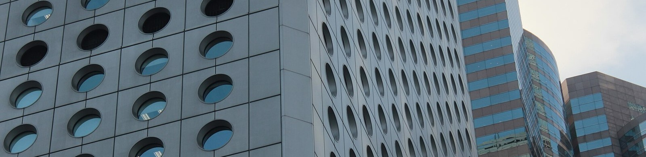
中环怡和大厦外观。
地址：香港中环康乐广场1号怡和大厦1904室。

（一）地点介绍
中诚信绿金国际提供绿色与可持续金融评估、ESG及气候相关服务。本次参访重点了解绿色项目评估的数据依据、工作流程及后续跟踪，关注评估结论如何形成和验证。可结合公开案例，了解绿色金融服务与企业实际发展的联系。

（二）绿色金融评估与项目跟踪
1. 绿色项目评估需要哪些资料，如何检查数据质量？
2. 项目实施后的实际效果如何持续跟踪和验证？

（三）参访要求
按行程前往怡和大厦1904室，统一办理访客登记。交流资料仅按接待方许可范围使用，尊重商业信息保密要求。

四、团员须知

（一）证件与物品
出发前核对出入境证件、机票和保险，准备好通讯与支付方式。携带常用药、雨具和饮水用品，穿适合步行的鞋。证件、手机及贵重物品随身保管，避免交由他人代持。

（二）集合与交通
按时参加集合、清点人员并随团队统一出行。上下车注意安全，不在车行道候车。自由活动按要求报备，保持通讯畅通。遇到迟到、身体不适或交通问题，应及时告知领队。

（三）住宿与生活
遵守酒店管理规定，保持房间和公共区域整洁，不影响其他住客。熟悉疏散通道和安全出口，外出关闭电器并锁好房门。退房前检查个人物品，按规定结清个人消费。

（四）天气与步行
关注香港天文台天气警告，遇恶劣天气服从团队及当地部门安排。使用行人过街设施，留意车辆行驶方向。拍照应选择安全位置，不堵塞通道和出入口。

团员须知 续

（五）参访纪律
遵守接待单位和参访场所的管理要求，服从工作人员引导，保持安静有序。实验室和企业内部设备不得擅自操作，实验材料不得触碰，未经允许不进入非开放区域。

（六）交流与记录
参访前准备具体问题，交流时注意提问简明、用语得体。拍照、录音、引用或转发资料前，应征得相关人员同意。涉及客户、个人及未公开业务的信息，应遵守保密要求。

（七）实践整理
及时整理机构介绍、交流内容和个人观察，区分事实、观点与个人理解。资料引用注明来源，照片说明拍摄对象和用途，尊重相关机构及人员的权益。

（八）应急联系
提前保存领队和同行教师联系方式。遇到困难及时联系团队，遇人身安全危险可拨打香港999求助，说明所在位置、事件及所需帮助。团员应相互照应，避免单独处理紧急情况。

图片说明
本路书采用真实地点的往年照片，并作尺寸调整和适当裁切。照片保留原作者署名和使用许可。

香港城市景观
Benh LIEU SONG (Flickr)／Wikimedia Commons／CC BY-SA 4.0
图片来源 许可条款

香港国际机场
Diego Delso／Wikimedia Commons／CC BY-SA 3.0
图片来源 许可条款

宜必思香港中上环酒店
Cymsingao nom／Wikimedia Commons／CC BY-SA 4.0
图片来源 许可条款

香港立法会综合大楼
Wing1990hk／Wikimedia Commons／CC BY 3.0
图片来源 许可条款

香港人才服务办公室
Exploringlife／Wikimedia Commons／CC BY-SA 4.0
图片来源 许可条款

香港投资推广署
Ho 297 300 885／Wikimedia Commons／CC BY-SA 4.0
图片来源 许可条款

香港数码港与数码科技体验馆
Yukakei／Wikimedia Commons／CC BY-SA 4.0
图片来源 许可条款
地图数据及底图 © OpenStreetMap contributors。

图片说明 续
本路书采用真实地点的往年照片，并作尺寸调整和适当裁切。照片保留原作者署名和使用许可；再利用时应遵守相应许可要求。

香港大学政治与公共行政学系
Adon3465／Wikimedia Commons／CC BY-SA 3.0
图片来源 许可条款

中科院香港创新研究院 AI 中心
Wpcpey／Wikimedia Commons／CC BY-SA 4.0
图片来源 许可条款

中科院香港创新研究院再生医学中心
Prosperity Horizons／Wikimedia Commons／CC BY-SA 4.0
图片来源 许可条款

香港科技园公司
Wpcpey／Wikimedia Commons／CC BY 3.0
图片来源 许可条款

Dymon Asia 香港
Exploringlife／Wikimedia Commons／CC BY-SA 4.0
图片来源 许可条款

中诚信绿金公司
Joybot／Wikimedia Commons／CC BY-SA 2.0
图片来源 许可条款
地图数据及底图 © OpenStreetMap contributors。

